РОСТОВСКАЯ ОБЛАСТЬ
КРАСНОСУЛИНСКИЙ РАЙОН
СОБРАНИЕ ДЕПУТАТОВ ДОЛОТИНСКОГО СЕЛЬСКОГО ПОСЕЛЕНИЯ

РЕШЕНИЕ

04.12.2020 № 138 х. Молаканский

О внесении изменений в решение Собрания депутатов
Долотинского сельского поселения от 21.03.2016 г. № 117
«Об утверждении схемы избирательных
округов по выборам депутатов
Собрания депутатов Долотинского
сельского поселения четвертого созыва
Красносулинского района Ростовской области»

В соответствии со статьей 18 Федерального закона от 12 июня 2002 года № 67-ФЗ «Об основных гарантиях избирательных прав и права на участие в референдуме граждан Российской Федерации», согласно статьи 11 Областного закона от 12 мая 2016 года N 525-ЗС «О выборах и референдумах в Ростовской области» и исходя из численности избирателей, зарегистрированных на территории муниципального образования «Долотинское сельское поселение» по состоянию на 01 июля 2020 года, руководствуясь ст.24 Устава муниципального образования «Долотинское сельское поселение», -

СОБРАНИЕ ДЕПУТАТОВ РЕШИЛО:

1. Утвердить Схему многомандатных избирательных округов по выборам депутатов Собрания депутатов Долотинского сельского поселения Красносулинского района Ростовской области в количестве одного многомандатного (десятимандатного) избирательного округа: Долотинский десятимандатный избирательный округ № 1. (Приложение №1)
2. Утвердить графическое изображение Схемы многомандатных избирательных округов по выборам депутатов Собрания депутатов Долотинского сельского поселения пятого созыва Красносулинского района Ростовской области, согласно приложению №2.
3. Установить, что каждый избиратель на выборах депутатов Собрания депутатов Долотинского сельского поселения имеет 10 голосов.
4. Опубликовать настоящее решение в газете «Красносулинский вестник» не позднее 09.12.2020 года.
5. Контроль за выполнением настоящего решения возложить на главу Администрации Долотинского сельского поселения Кудинову Елену Николаевну.

Председатель Собрания депутатов-
глава Долотинского сельского поселения О.В.Кручинина

Приложение №1
к решению
Собрания депутатов
Долотинского
сельского поселения
от 04.12.2020 №138

Схема
многомандатных избирательных округов
по выборам депутатов Собрания депутатов Долотинского сельского поселения
Красносулинского района Ростовской области
Численность избирателей в Долотинском сельском поселении – 1268 избирателей
Общее число депутатских мандатов в поселении: 10
Количество многомандатных округов: 1
1. Долотинский десятимандатный избирательный округ №1
Количество мандатов – 10 мандатов
Число избирателей в округе – 1268 избирателей
Границы округа:
Наименование населенного пункта | Улицы, № дома
хутор Молаканский (центр) | Все улицы
хутор Долотинка | Все улицы
хутор Водин | Все улицы
хутор Большое Зверево | Все улицы
поселок Первомайский | Все улицы

Приложение №2
к решению
Собрания депутатов
Долотинского
сельского поселения
от 04.12.2020 №138

Графическое изображение
Схемы многомандатных избирательных округов по выборам депутатов Собрания депутатов Долотинского сельского поселения пятого созыва Красносулинского района Ростовской области
Схема карта
Границы округа:
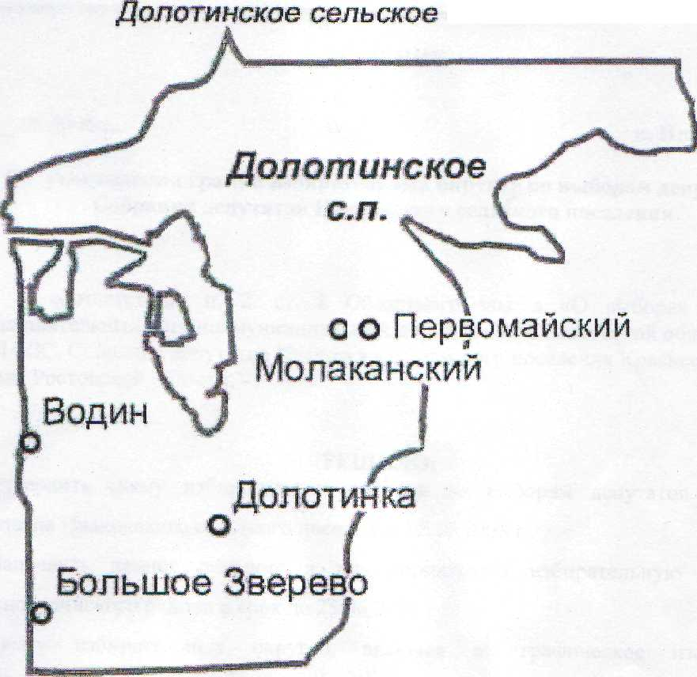
1.хутор Молаканский (центр)
2.хутор Долотинка
3.хутор Водин
4.хутор Большое Зверево
5.поселок Первомайский

